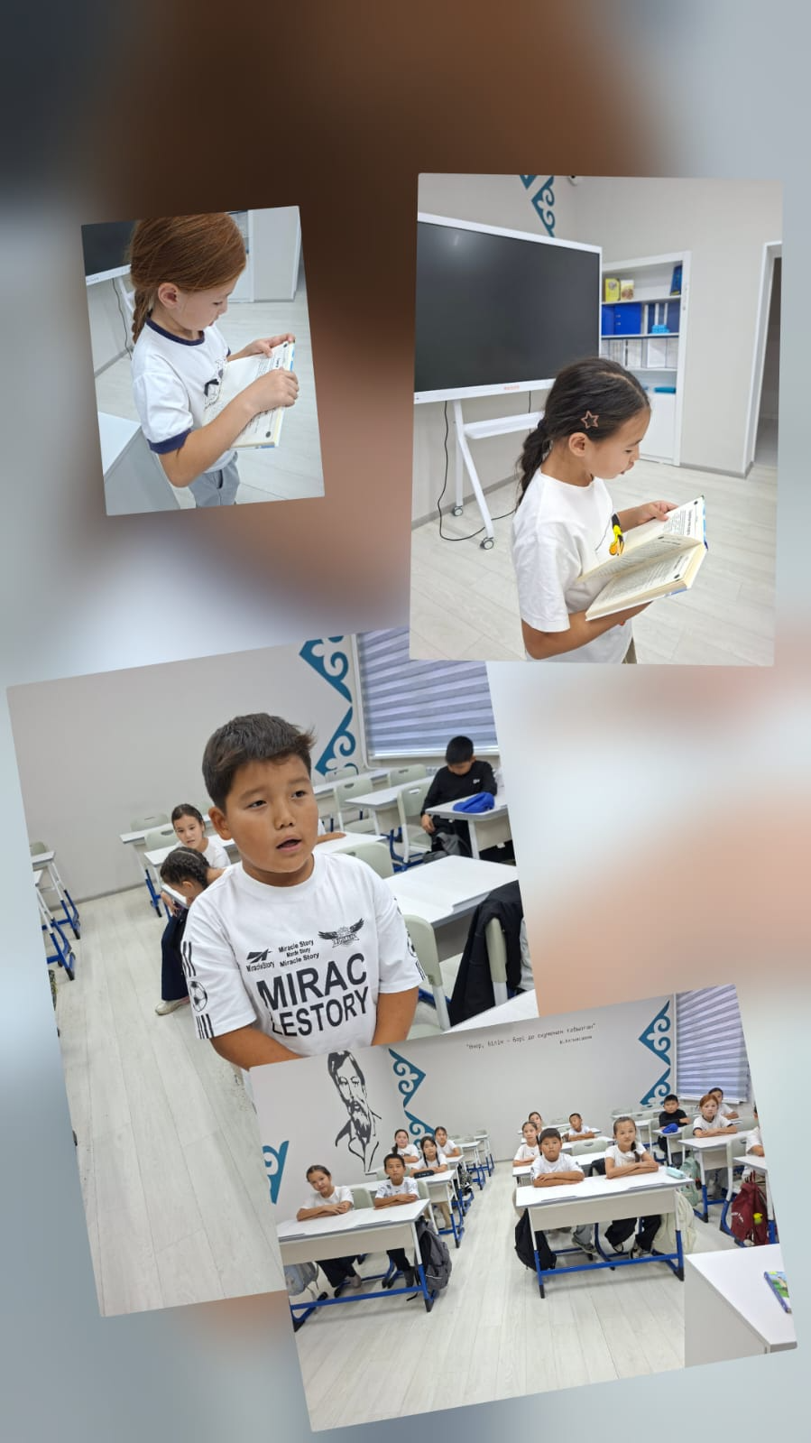

Адал азамат " тәрбие бағдарламасы мен "12 ай - 12 кітап" республикалық жобасы аясында 5 "Г" сынып оқушыларымен Ы.Алтынсариннің " Таза бұлақ" жинағынан әңгімелерінің дауыстап оқып, талқыладық.

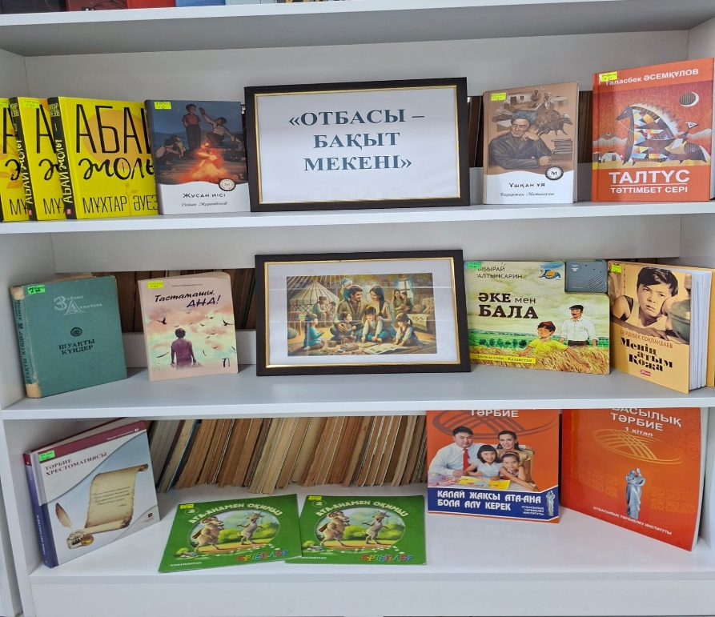

Мектеп кітапханасында Отбасы күні арналған «Отбасы - бақыт мекені» атты кітап көрмесі ұйымдастырылды. Көрмеге отбасының адам өміріндегі орны мен маңызы, бала тәрбиесі және отбасылық қарым-қатынас туралы кітаптар қойылды. Сонымен қатар отбасымен бірге оқуға арналған қызықты ертегілер, қазақ жазушыларының шығармалары, балаларға арналған көркем және тәрбиелік мәні бар әдебиеттер ұсынылды.

